RG-PRI-02-03

VERSIÓN 6



Colegio “Villa de las Flores” S.C.

“Ofreciendo una formación integral para toda la vida”

www.cvf.edu.mx

**PLAN DE CLASE/NOTA TÉCNICA**

**NIVEL: PRIMARIA**

**1.- NOMBRE DEL PROFESOR: ORTEGA HERVER CRIS FERNANDA GRADO: 6º GRUPO: “A”**

**2.- ASIGNATURA:** GEOGRAFÍA

**3.- TRIMESTRE:** SEGUNDO

**4.- SEMANA:** DEL 05 AL 09 DE DIC

* Miércoles 07 de diciembre

**5.- TIEMPO:** 100 MIN

**6.- TEMA:** las aglomeraciones urbanas.

**7.- PROPÓSITOS:** Explicar relaciones entre componentes naturales, sociales, culturales, económicos y políticos del espacio geográfico para construir una visión integral del espacio en las escalas local, estatal, nacional, continental y mundial.

**8.- COMPETENCIA:** Tecnologías para el manejo de información geográfica: fotografías aéreas, imágenes de satélite, Sistemas de Información Geográfica y Sistema de Posicionamiento Global.

**9.- APRENDIZAJE ESPERADO:** Reconoce implicaciones naturales, sociales, culturales y económicas del crecimiento urbano en el mundo.

**10.- CONTENIDOS:** Representaciones de la Tierra a lo largo del tiempo. • Utilidad de la representación cartográfica de la Tierra en mapas y globos terráqueos. Elementos de los mapas: título, simbología, escala, orientación y coordenadas geográficas.

**11.- RECURSOS:** proyector, libro de atlas, libro digital de 6° geografía.

**12.- MATERIALES:** cuaderno, papel calca y colores

**13.- IMPLEMENTACIÓN DE ACCIONES DEL P.E.M.C.**

Mejorar el aprovechamiento en lectura y matemáticas en todos los grados y lograr que se cumpla con el plan de reforzamiento de 6°.

**14.- INICIO:** se iniciara la clase, con la lectura del libro del profesor en las páginas 81 – 91 y completaremos el siguiente esquema.

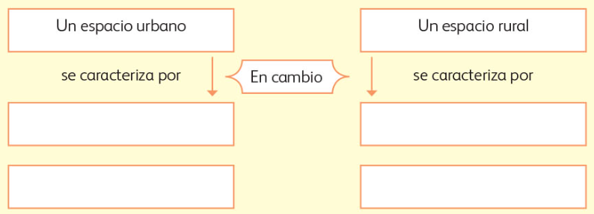

Para la clase de la segunda hora se destinará para ensayar su pieza para el evento navideño.

**15.- DESARROLLO:** una vez terminada la lectura, realizaremos el siguiente resumen en el cuaderno; comenzando por colocar fecha, título y aprendizaje esperado: **Reconoce implicaciones naturales, sociales, culturales y económicas del crecimiento urbano en el mundo.**

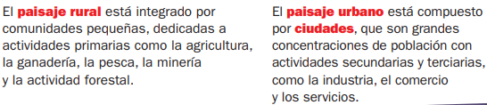

**16.- CIERRE:** realizaremos las actividades del libro de geografía en las páginas 33 - 35.

**Actividad y Tipo de organización: Individual (x) Equipo ( ) Grupal ( )**

Imágenes de referencia.

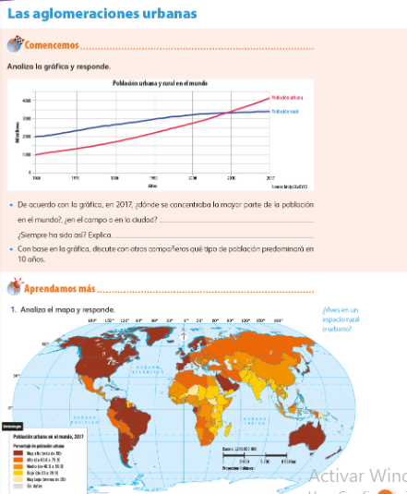 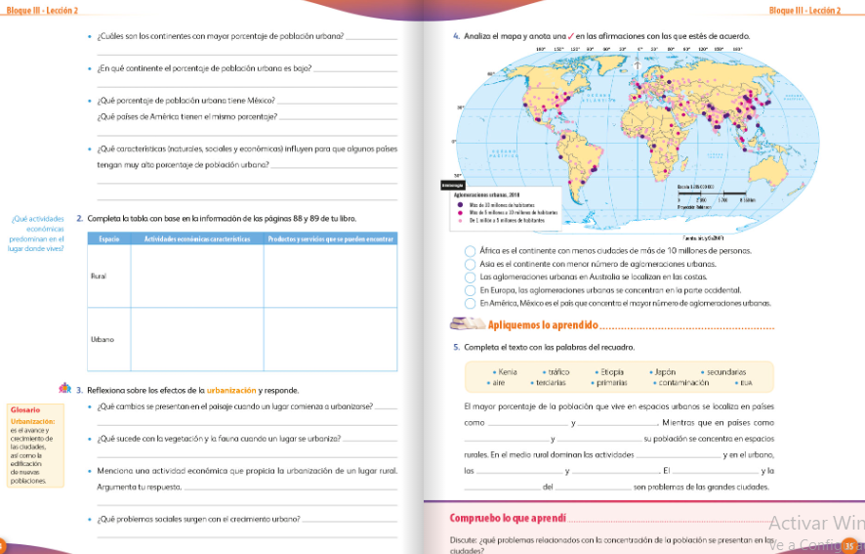

**17.- EVALUACIÓN: Autoevaluación ( ) Coevaluación ( ) Heteroevaluación (x)**

* **ACTITUDINAL:** interioriza con el tema y toma los conocimientos previos para compartirlos con la clase.
* **CONCEPTUAL:** identifica la información que se le solicita del libro Atlas del mundo.
* **PROCEDIMENTAL:** utiliza la información a su favor para realizar las actividades.

**18.- TAREA:** no hay tarea.

RG-PRI-02-03

VERSIÓN 6



Colegio “Villa de las Flores” S.C.

“Ofreciendo una formación integral para toda la vida”

www.cvf.edu.mx

**PLAN DE CLASE/NOTA TÉCNICA**

**NIVEL: PRIMARIA**

**1.- NOMBRE DEL PROFESOR: ORTEGA HERVER CRIS FERNANDA GRADO: 6º GRUPO: “A”**

**2.- ASIGNATURA:** ESPAÑOL

**3.- TRIMESTRE:** SEGUNDO

**4.- SEMANA:** DEL 05 AL 09 DE DIC

* Miércoles 07 de diciembre

**5.- TIEMPO:** 50 MIN

**6.- TEMA:** Un texto autobiográfico.

**7.- PROPÓSITOS:** Es que los estudiantes enfrenten desafíos que les permitan potenciar sus aprendizajes y desarrollar sus habilidades de lenguaje y comunicación. Con Vamos más allá, los docentes de la materia podrán reforzar de manera diferenciada los conocimientos de los estudiantes y ayudarles a que los pongan en práctica en diversas situaciones relacionadas con el mundo que los rodea.

**8.- COMPETENCIA:** Emplear el lenguaje para comunicarse y como instrumento para aprender • Identificar las propiedades del lenguaje en diversas situaciones comunicativas • Analizar la información y emplear el lenguaje para la toma de decisiones • Valorar la diversidad lingüística y cultural de México

**9.- APRENDIZAJE ESPERADO:** Escribe anécdotas y textos autobiográficos.

**10.- CONTENIDOS:** escribe anécdotas y textos autobiográficos.

**11.- RECURSOS:** Libro de español sm

**12.- MATERIALES:** lápiz, cuaderno, copias.

**13.- IMPLEMENTACIÓN DE ACCIONES DEL P.E.M.C.**

Fomentar la enseñanza como prioridad para la participación e integración de estudiantes y padres de familia.

**14.- INICIO:** continuando con el tema de nexos, en la clase hoy trabajaremos con los nexos: preposiciones; para esto concluiremos con las actividades que hayan quedado pendiente la clase anterior.

**15.- DESARROLLO:** en el cuaderno colocaremos la fecha, título y el aprendizaje esperado: **usa oraciones compuestas al escribir.** Y realizaremos el siguiente resumen.

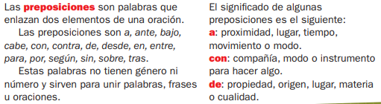

**16.- CIERRE:** posteriormente realizaremos las actividades que viene en la página 56 y 57 del libro.

**Actividad y Tipo de organización: Individual (x) Equipo () Grupal ()**

**Nexos temporales.**

1. Leerán el cuadro introductorio.
2. Identificarán las palabras que unen dos ideas y nos hablan del tiempo.
3. Completa la narración con los nexos temporales.
4. Completa el cuadro con la lectura de la página 56.
5. Escribe si son nexos temporales o causales.
6. Ficha 10

**17.- EVALUACIÓN: Autoevaluación ( ) Coevaluación (x) Heteroevaluación (x)**

Se revisaran de manera grupal sus ejercicios.

* **ACTITUDINAL:** se interesa por formular la autobiografía.
* **CONCEPTUAL:** identifica los nexos y las diferencias en los causales y temporales.
* **PROCEDIMENTAL:** elabora sus actividades y las entrega en tiempo y forma.

**18.- TAREA: plan de reforzamiento; sesión de vacaciones (imágenes de referencia)**